Zpráva o činnosti knihovny
za rok 2019

MÍSTNÍ KNIHOVNA KOBYLÍ
profesionální veřejná knihovna
organizační složka obce

Základní údaje

Adresa: Kobylí 661, 691 10 Kobylí
Telefon: 519 431 286
E-mail: knihovna@kobyli.cz
URL: http://www.knihovnakobyli.webk.cz
Zřizovatel: Obec Kobylí
Evidenční číslo MK ČR: 507
Sigla: BVG508
Počet zaměstnanců: 1
Knihovnice: Taťána Rosochová
Stav knihovního fondu: 11 312 (k 31.12.2019)

Základní charakteristika knihovny, prostorové a technické vybavení
Místní knihovna Kobylí je organizační složkou, jejímž zřizovatelem je Obec Kobylí. Knihovna sídlí v suterénu budovy základní školy. Vchod do knihovny je samostatný bezbariérový.
Knihovna má k dispozici místnost s oddělením pro děti a mládež, s oddělením pro dospělé a s výpůjčním pultem; dále potom sklad, kuchyňku a ve vstupní chodbě sociální zařízení.
V oddělení pro dospělé čtenáře jsou uživatelům k dispozici 3 počítače pro práci s internetem a on-line katalogem. Ve všech prostorách knihovny je wi-fi síť pro práci na vlastním zařízení. Naše knihovna využívá knihovnický systém Clavius.

Služby
Knihovna půjčuje beletrii, naučnou literaturu a časopisy pro dospělé a pro děti a mládež.
Půjčuje dokumenty z fondů jiných knihoven prostřednictvím meziknihovní výpůjční služby.
Uživatelé knihovny mají možnost si dokumenty, které momentálně nejsou k dispozici, rezervovat – zámluvní služba.
Registrovaným čtenářům půjčujeme rovněž společenské hry. Tato služba je oblíbená a využívaná.
Zájemcům obalujeme sešity a knihy. Během celého roku, nejvíce v srpnu a září, bylo obaleno více jak 470 knih.
Nabízíme také službu Kniha z knihovny, kdy si uživatelé mohou objednat knihy za velkoobchodní ceny a v knihovně si je zdarma vyzvednout.

Provozní doba
Pondělí | zavřeno
Úterý | 13.00 - 19.00
Středa | 09.00 - 12.00 13.00 – 16.00
Čtvrtek | 13.00 - 19.00
Pátek | 12.00 - 15.00

Nákup, zpracování a evidence knihovního fondu
V roce 2019 bylo zaevidováno 306 nových knih a odepsáno 620 titulů. Nákup novinek probíhá ve většině případů přes internet poštou, částečně od prodejců a využíváme rovněž projekt Česká knihovna na doplnění fondu nekomerční českou literaturou.
Aktualizace knihovního fondu probíhá průběžně, vyřazené dokumenty jsou nabídnuty knihovnám, poté zájemcům z řad návštěvníků knihovny při burze knih. Knihy, o něž nikdo neprojeví zájem, jsou odvezeny do sběru.
V roce 2019 jsme odebírali 14 titulů periodik, převážně z remitendy.

Statistické údaje za rok 2019
Bylo uskutečněno 9 478 absenčních výpůjček, z toho 4 378 prolongací, vyřízeno 128 rezervací, realizováno 41 výpůjček prostřednictvím MVS, přivezeny 3 soubory výměnného fondu o 612 svazcích.
Celkový počet registrovaných čtenářů činil 303.
Věkové rozložení:
do 15-ti let - 113, tj. 37,29 %
16 – 19 let - 27, tj. 8,91 %
20 – 29 let - 25 tj. 8,25 %
30 – 39 let - 31, tj. 10,24 %
40 – 49 let - 26, tj. 8,58 %
50 – 59 let - 24, tj. 7,92 %
60 – 69 let - 26, tj. 8,58 %
70 – 79 let - 26, tj. 8,58 %
nad 80 let - 5, tj. 1,65 %
nevyplněno - 0, tj. 0,00 %
Podle pohlaví:
muži 86, tj. 28,38 %, ženy 217, tj. 71,62 %

Nejžádanější dokumenty v roce 2019
Beletrie dospělí:
Keleová-Vasilková, Táňa – Střípky, Co to bude?, Duhový most; Mawer, Simon – Skleněný pokoj; Moyes, Jojo – Stříbrná zátoka
Naučná dospělí:
Streisand, Opal – Posvátné bylinky; Polévky; Velké záhady minulosti
Beletrie mládež:
Griffiths, Andy – Ztřeštěný dům na stromě; Kinney, Jeff – Deník Malého poseroutky; Harasimová, Markéta – Z deníku kočičky Ťapičky
Naučná mládež:
Gillespie, Lisa Jane – Velká kniha o velkých traktorech; Hasiči jedou; Hasiči

Pořádané akce
V roce 2019 knihovna uspořádala celkem 30 kulturních akcí pro školy a veřejnost, kterých se zúčastnilo 701 návštěvníků. Mimo to poskytuje knihovna zázemí fotografickému kroužku. V 31 setkáních kroužek navštívilo 399 dětí.
V lednu přišly navštívit knihovnu děti ze dvou oddělení školní družiny. Společně jsme si prohlíželi knihy a nechyběl ani zábavný kvíz.
V březnu v měsíci čtenářů proběhla dvě setkání se spisovatelkou Markétou Harasimovou, která přijela dětem z mateřské školy (předškolákům) a dětem z 1. 2. a 3. třídy představit svou knížku Z deníku kočičky Ťapičky. Povídání o její knížce se všem moc líbilo a jsem ráda, že jsme se s paní spisovatelku mohli setkat. Se čtvrťáky a páťáky proběhly dílny čtení, které se staly v naší knihovně velmi oblíbené. Do knihovny se také přišly podívat děti ze školní družiny, se kterými jsme četli z knížky paní Markéty Harasimové.
V dubnu navštívily knihovnu dvě 6. třídy, se kterými proběhly besedy na téma Báje a pověsti, a také dvě 7. třídy, které se přišly seznámit s knihovnou a jejím provozem (přespolní žáci).
V květnu knihovnu navštívily obě 7. třídy a tentokrát proběhla dílna čtení. Do knihovny také přišli žáci 2. třídy, kteří si tentokrát vybírali knížky k četbě ve škole.
V červnu v rámci projektu Knížka pro prvňáčka knihovnu navštívili žáci 1. třídy. Prvňáčci obdrželi knížku Kde se nosí krky a zároveň proběhlo pasování na čtenáře, kdy jsme mezi sebou přivítali 21 nových čtenářů. Knihovnu navštívili žáci ze šestých a sedmých tříd a opět proběhly dílny čtení.
V září si přišli žáci z 3. třídy vybrat knížky ke čtení ve škole a nechyběl ani zábavný kvíz.
V rámci akce Týdne knihoven v měsíci říjnu přišli knihovnu navštívit žáci ze 4. třídy. V dílně čtení jsme tentokrát vyzkoušeli čtenářské kostky. Žáci z 5. třídy se naučili vyhledávat knihy v on-line katalogu a následně i na regálech.
V listopadu proběhla beseda Jak jsme četli pejskům aneb Biblio&canis terapie s Bennym a Aurim. Pejsci Benny a Auri rádi poslouchají povídání a čtení od dětí. A tak jim děti ze 3. třídy přišly číst, pomazlit se s nimi a vyzkoušet si pár povelů nebo her či jim zašeptat nějaké to tajemství do ouška. Knihovna se opět zapojila do projektu „Knížka pro prvňáčka“. První návštěvou prvňáčků bylo předávání Slabikářů. I letos si museli poradit s připravenými úkoly, se kterými jim pomáhali jejich patroni z 9. třídy. A pak už na ně čekal Slabikář, který jim předal pan ředitel.
V prosinci se opět v knihovně sešli prvňáčci se svými patrony z 9. třídy při besedě Deváťáci čtou prvňáčkům, kdy se nejen četli knížky, ale i hráli deskové hry.
Během celého roku knihovna uspořádala celkem 5 tvoření pro děti a rodiče s kavárnou – v únoru Valentýnské tvoření, v dubnu to bylo Velikonoční tvoření, v květnu Tvoření ke dni dětí, v říjnu Korálkové tvoření a na začátku prosince Předvánoční tvoření – vyrábění vánočních přání pomocí big shotu.
Ostatní aktivity
Knihovnice se pravidelně zúčastňuje porad a seminářů, které pro knihovny okresu připravuje regionální oddělení Městské knihovny Břeclav.
Místní knihovna Kobylí je institucionálním členem SKIPu a je zapojena do „Benchmarkingu knihoven“.
Mimo hodin pro veřejnost knihovnice provádí úklid knihovny, chodby a sociálních zařízení, dle potřeby i prostor před knihovnou. Knihovnice provádí i každodenní aktualizace zpráv v kabelové televizi v budově obecního úřadu. 4x ročně připravuje k vydání zpravodaj Kobylí dědina. Jednou za měsíc provádí korektury k plakátu akcí mikroregionu. Knihovnice vede příjmovou a výdajovou pokladnu, spravuje webové stránky knihovny (www.knihovnakobyli.webk.cz) a obce Kobylí (www.kobyli.cz).
Knihovna spolupracuje s kulturní komisí obce (Zpívání pod věží, Dětský karneval, Zarážení hory), Modrými horami a Mikroregionem Hustopečsko. K většině obecních akcí vytváří plakáty.
Fotogalerie
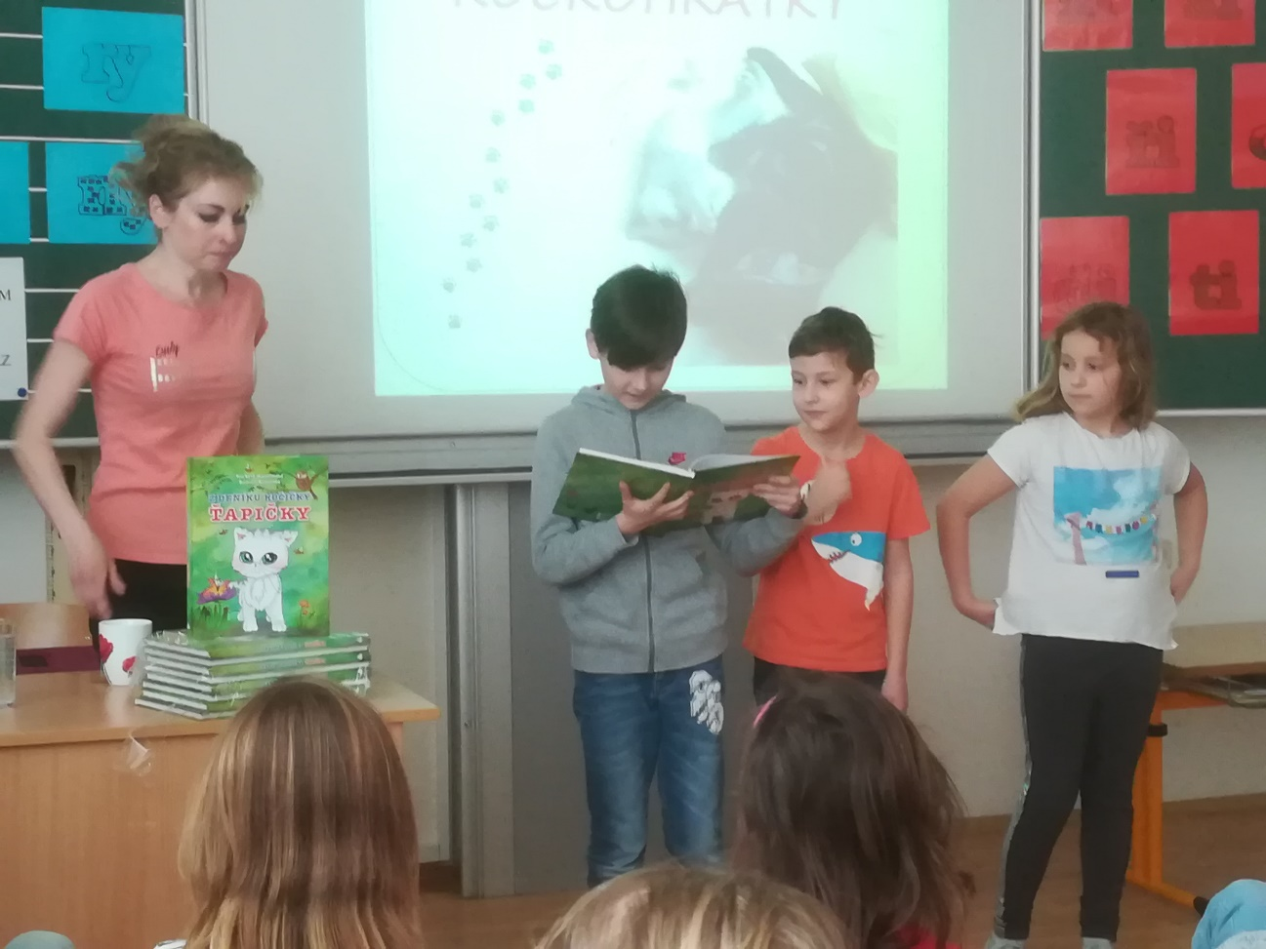
Kočkohrátky s Markétou Harsimovou
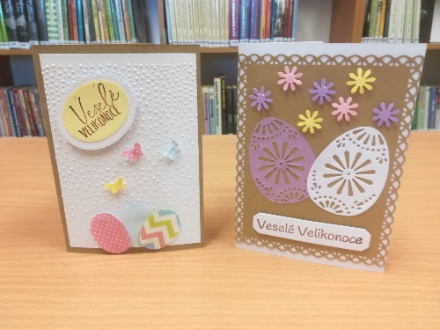
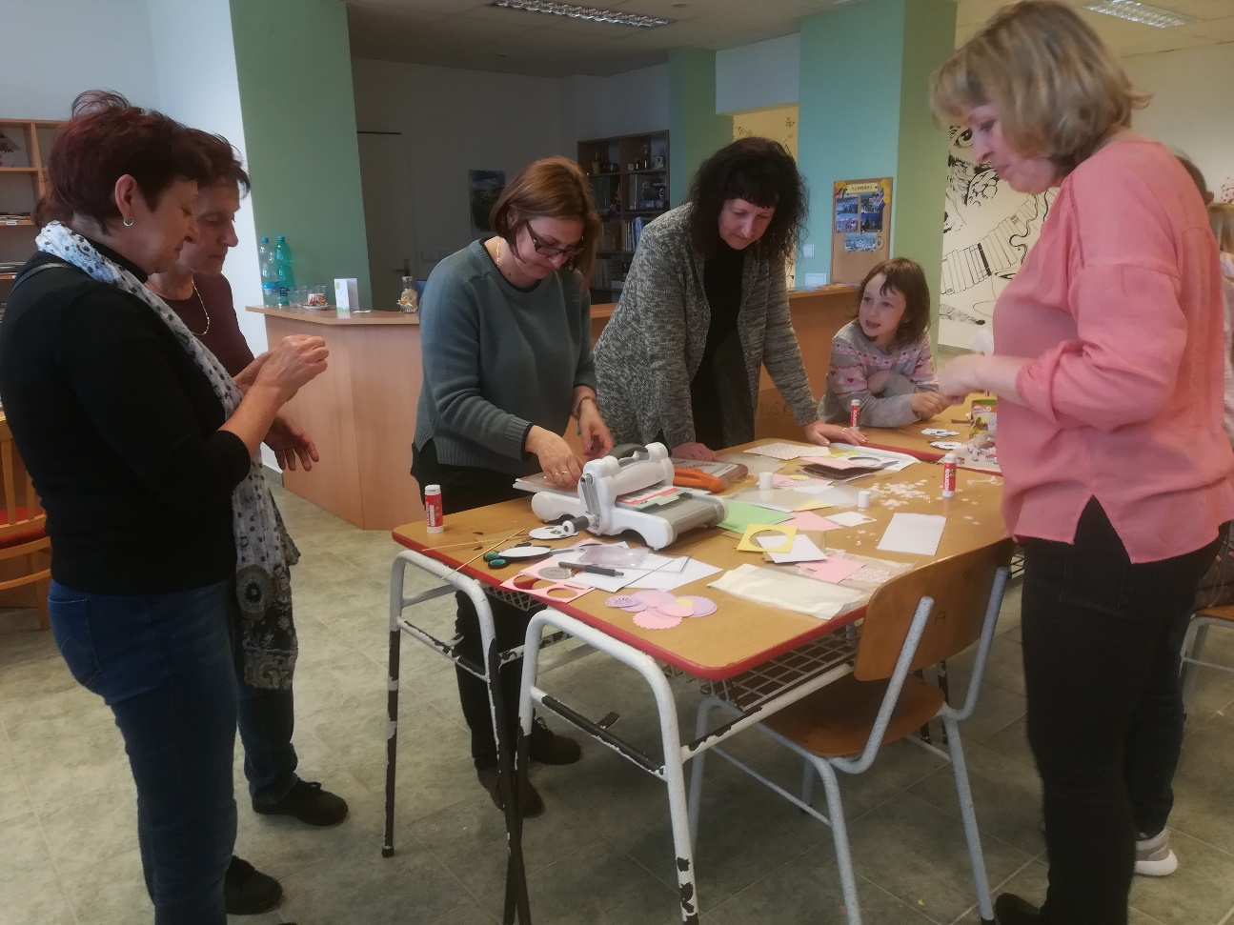
Velikonoční tvoření
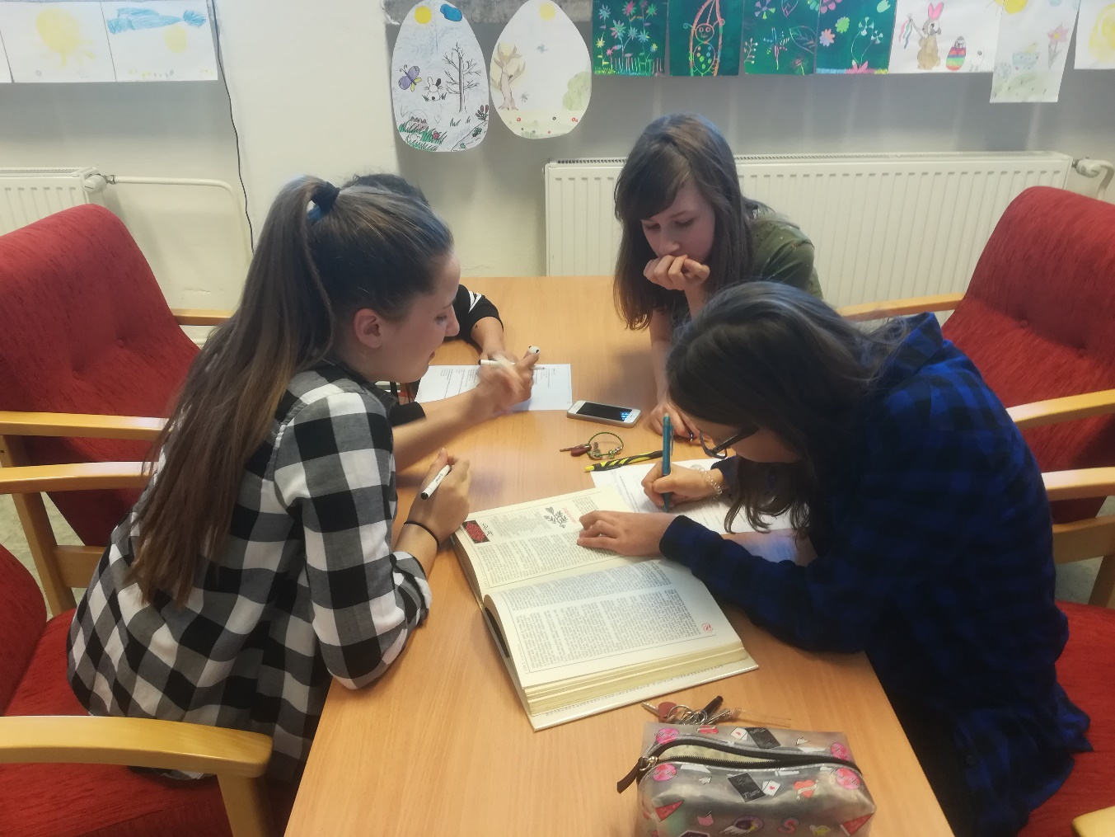
Báje a pověsti - 6. třída
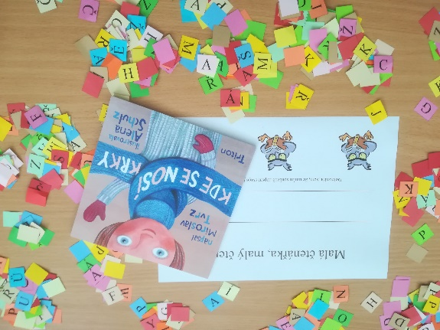
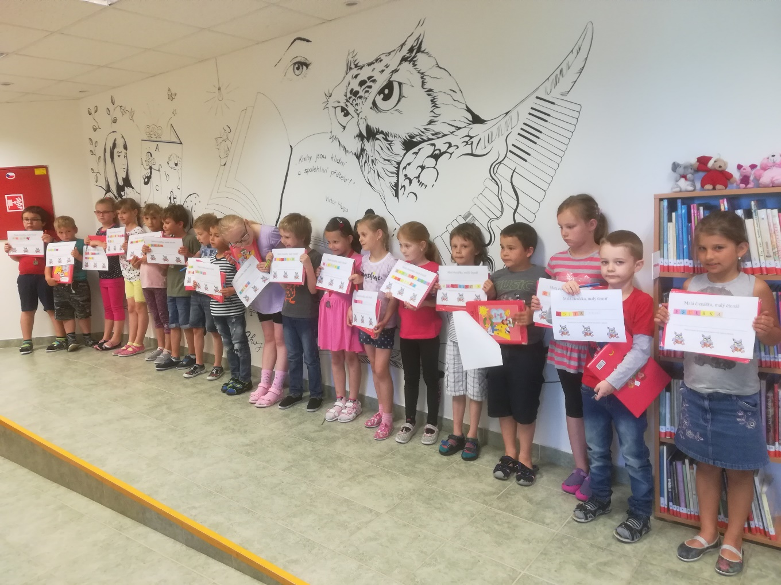
Už jsem čtenář – 1. třída
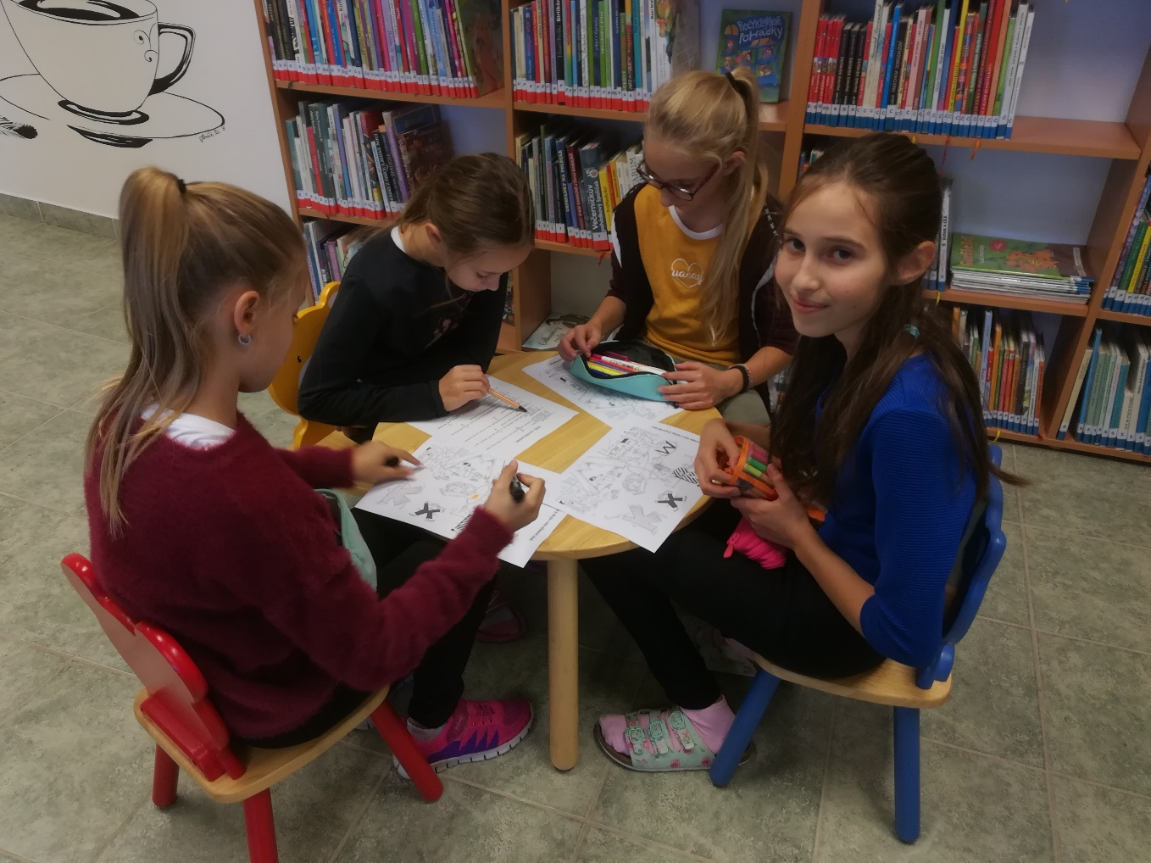
Vyhledávání v on-line katalogu – 5. třída
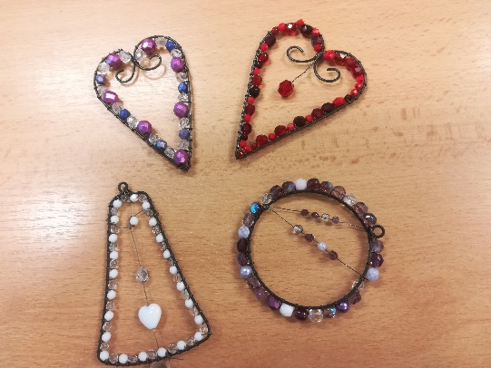
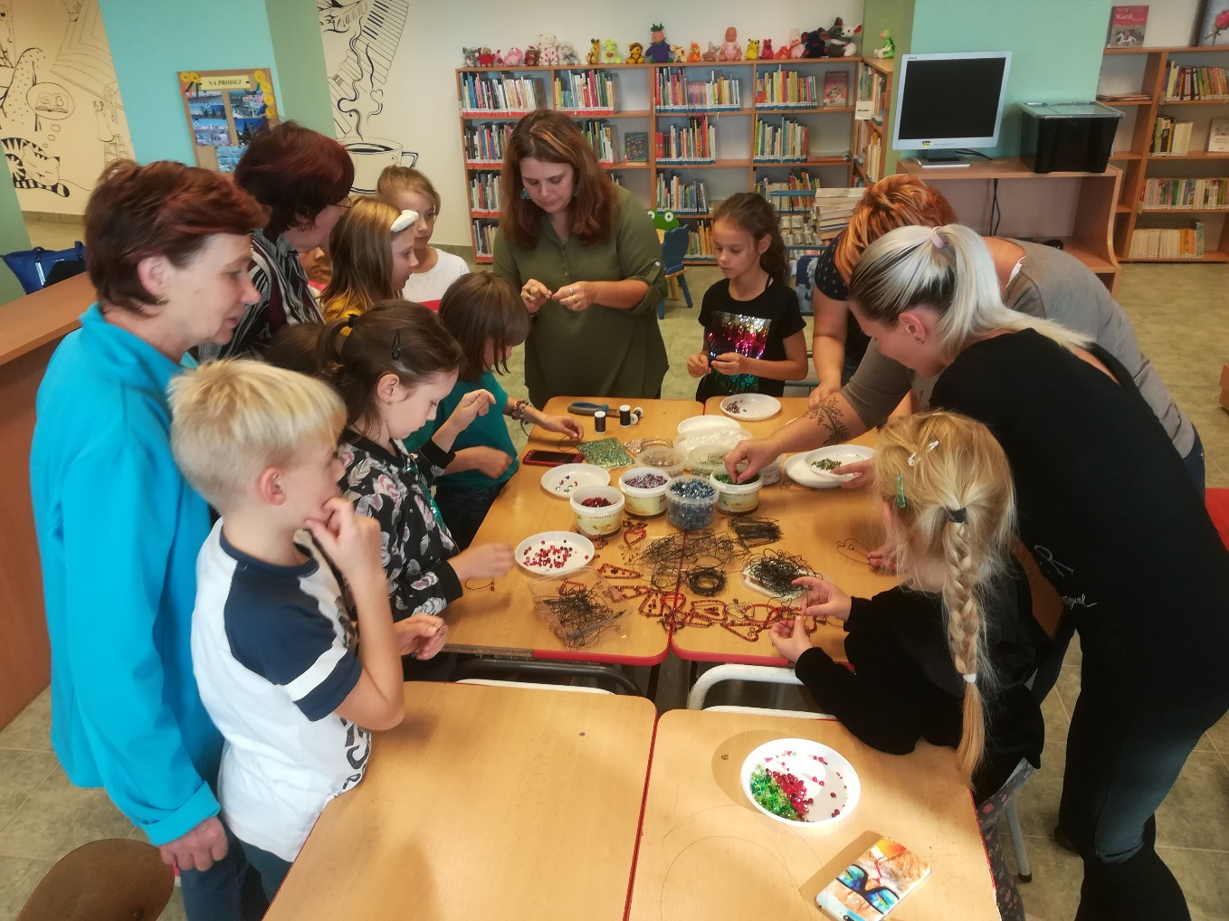
Korálkové tvoření
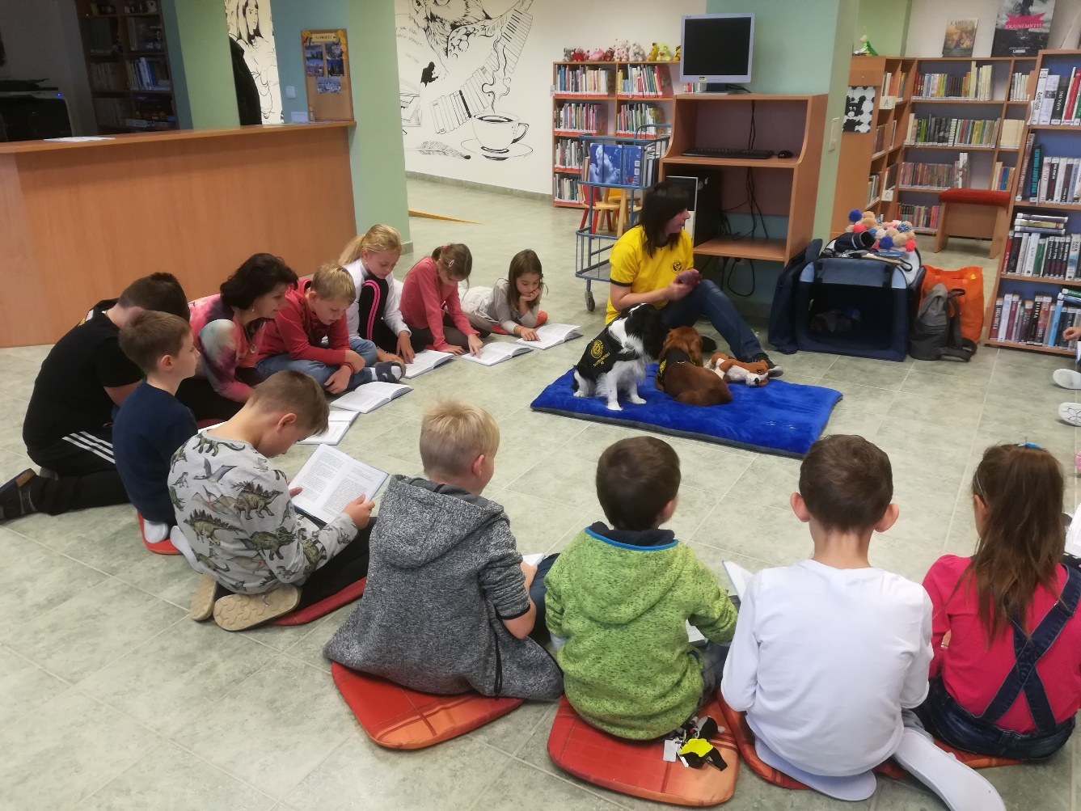

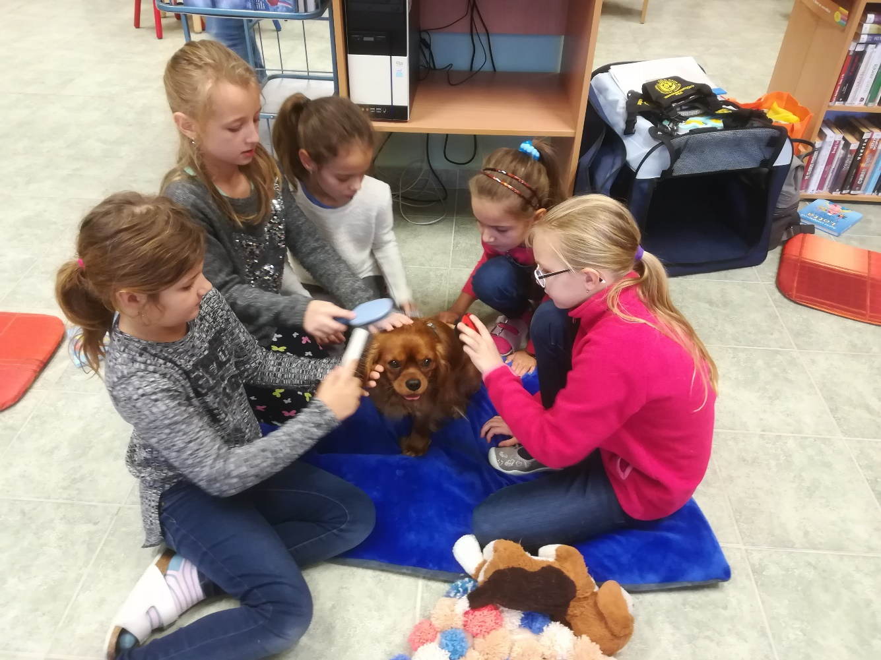
Biblio&canis terapie – 3. třída
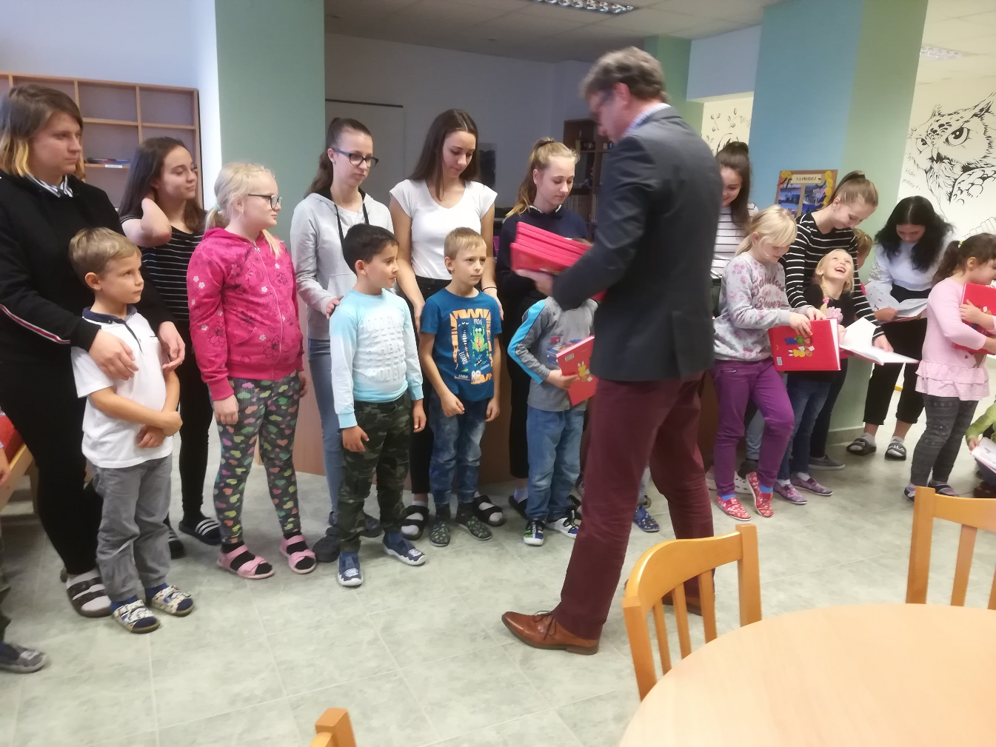

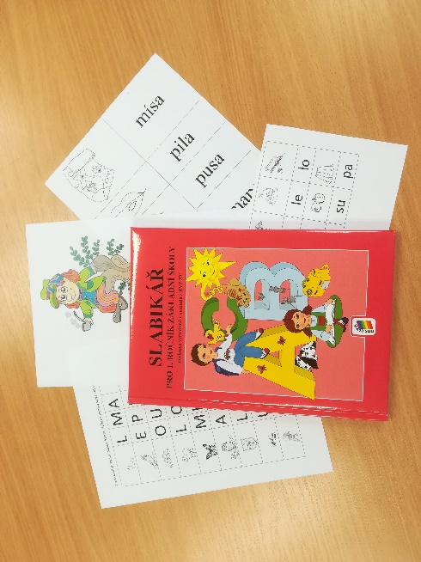
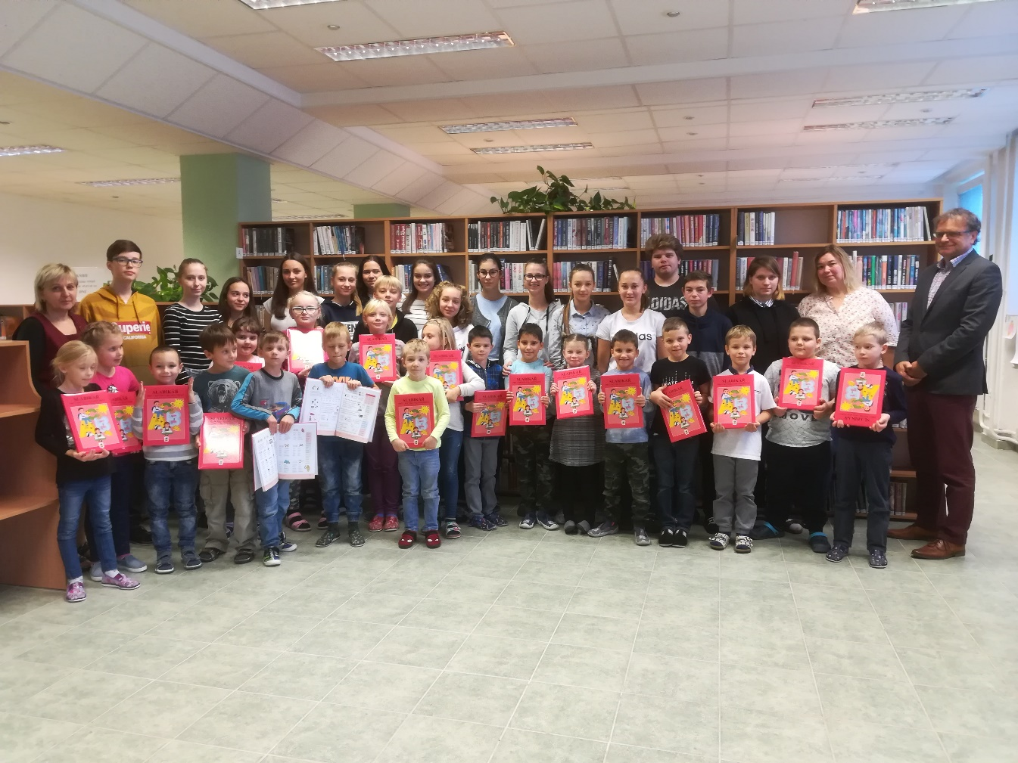
Předávání slabikářů – 1. a 9. třída
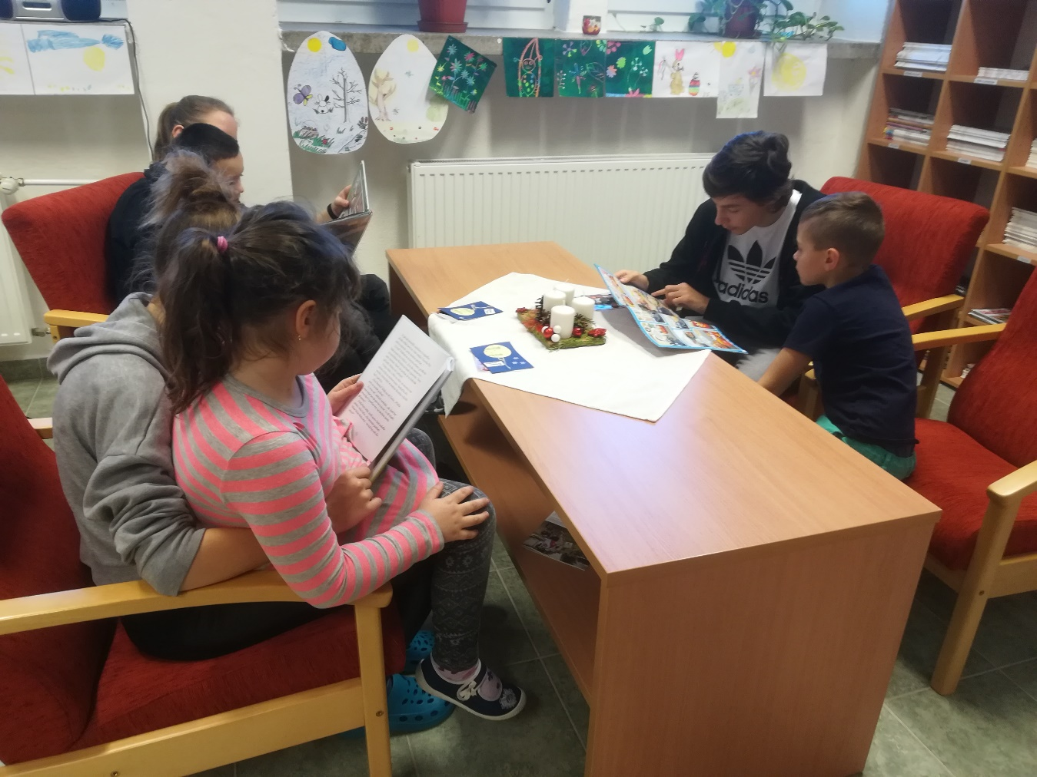

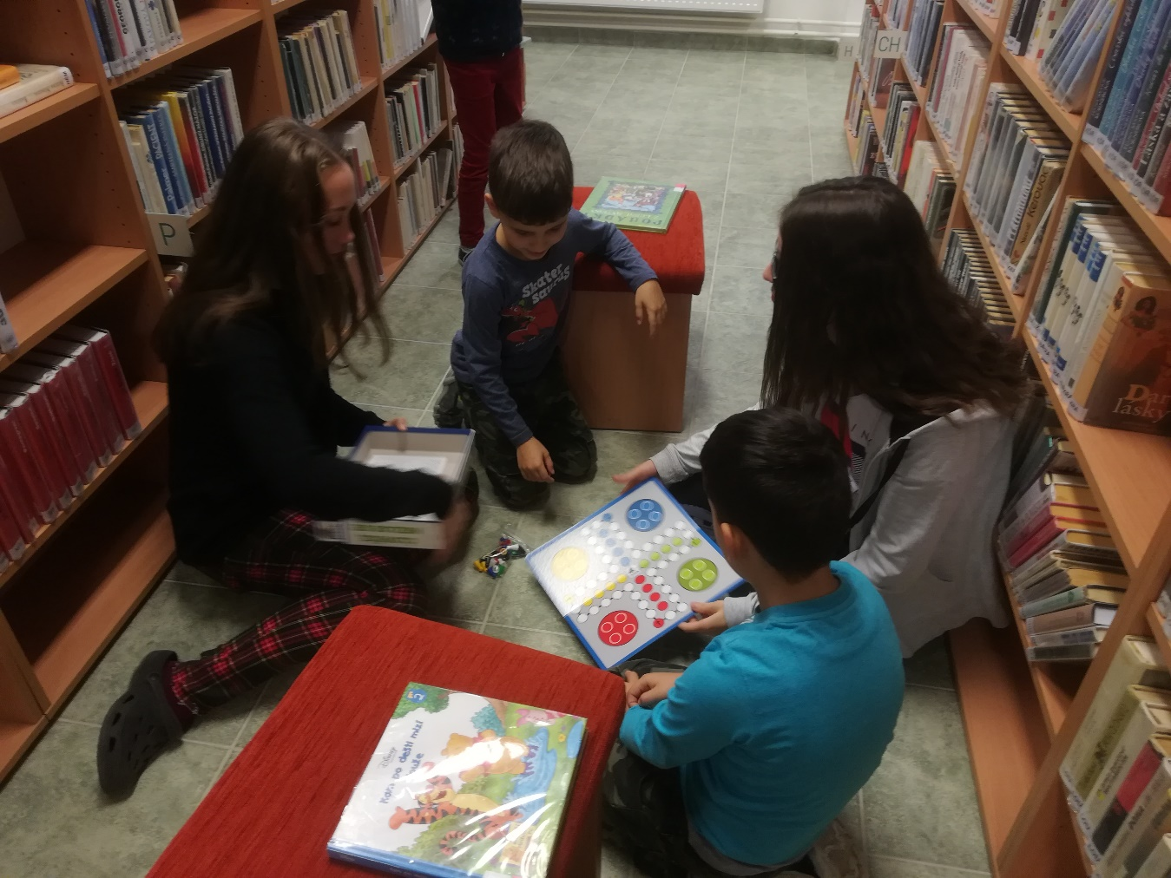
Deváťáci čtou prvňákům
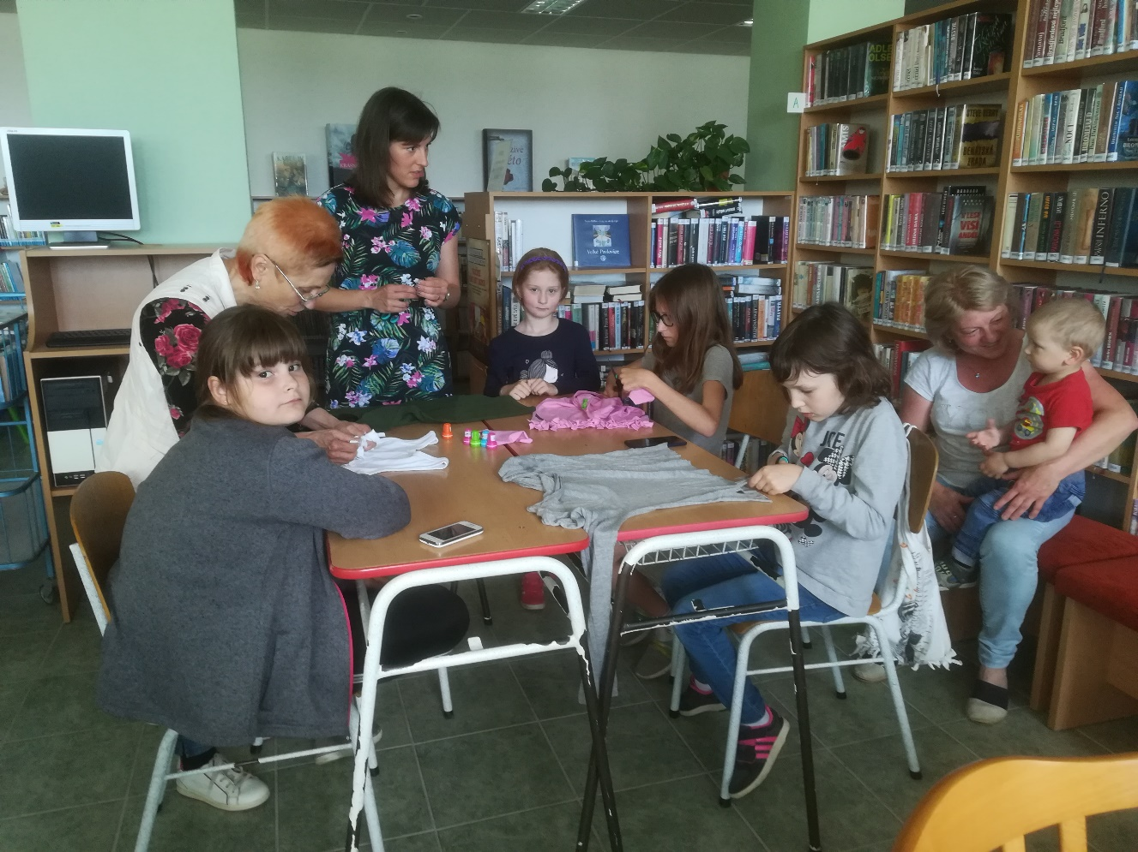
Tvoření ke dni dětí
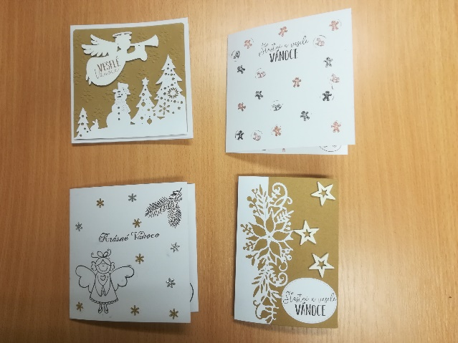
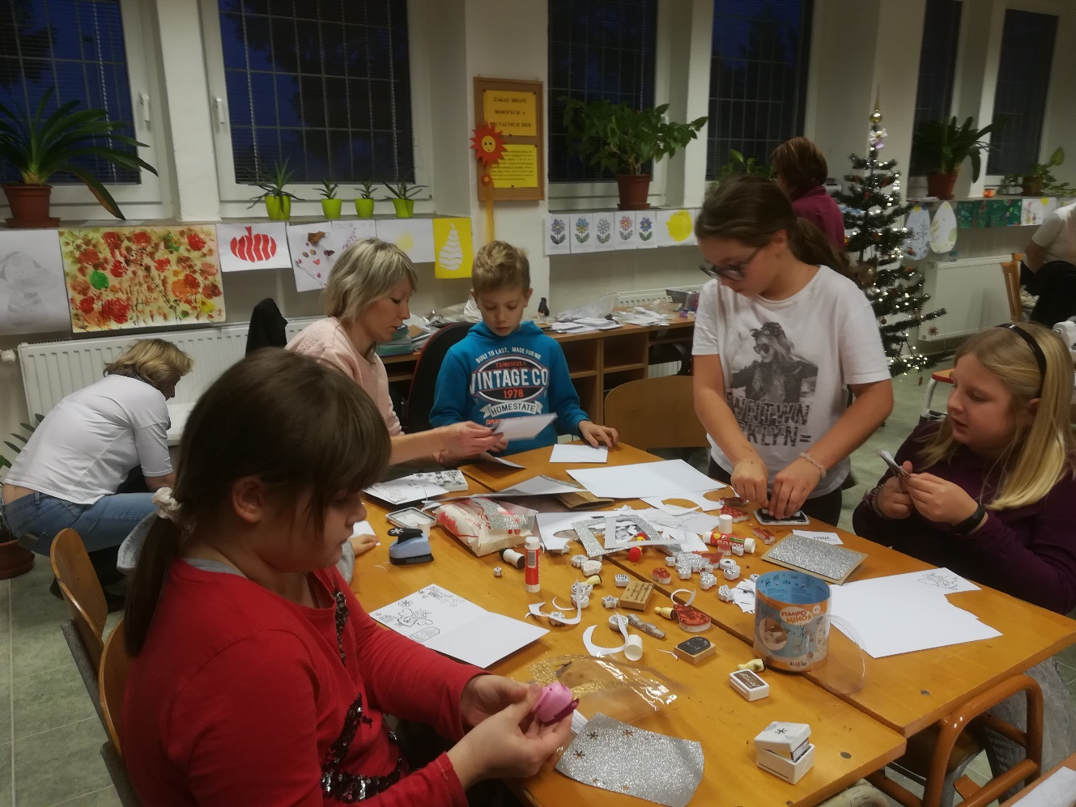
Předvánoční tvoření

